REZULTATI POSLOVANJA PODUZETNIKA SA SJEDIŠTEM U KRIŽEVCIMA U 2020. GODINI
Prema broju obrađenih godišnjih financijskih izvještaja, u Križevcima, u 2020. godini, poslovalo je 516 poduzetnika s 5.080 zaposlenih, što je povećanje broja zaposlenih za 3,1%, u odnosu na 2019. godinu.
Tablica 1. Financijski rezultati poslovanja poduzetnika sa sjedištem u Križevcima u 2020. godini
(iznosi u tisućama kuna, prosječne plaće u kunama)
Opis | 2019. | 2020. | Index
Broj poduzetnika |  | 516 | -
Broj dobitaša | 345 | 343 | 99,4
Broj gubitaša | 131 | 173 | 132,1
Broj zaposlenih | 4.926 | 5.080 | 103,1
Ukupni prihodi | 3.829.850 | 4.166.514 | 108,8
Ukupni rashodi | 3.678.001 | 3.990.358 | 108,5
Dobit prije oporezivanja | 172.494 | 208.730 | 121,0
Gubitak prije oporezivanja | 20.645 | 32.575 | 157,8
Porez na dobit | 33.698 | 35.597 | 105,6
Dobit razdoblja | 138.824 | 173.110 | 124,7
Gubitak razdoblja | 20.673 | 32.552 | 157,5
Konsolidirani financijski rezultat – dobit (+) ili gubitak (-) razdoblja | 118.151 | 140.558 | 119,0
Izvoz | 356.709 | 389.568 | 109,2
Uvoz | 230.800 | 237.947 | 103,1
Trgovinski saldo | 125.909 | 151.621 | 120,4
Bruto investicije samo u novu dugotrajnu imovinu | 133.140 | 49.564 | 37,2
Prosječna mjesečna neto plaća po zaposlenom | 5.036 | 5.216 | 103,6
Izvor: Fina, Registar godišnjih financijskih izvještaja
U 2020. godini, poduzetnici Križevaca iskazali su rast ukupnih prihoda od 8,8% i ukupnih rashoda od 8,5%, u odnosu na 2019. godinu. S ostvarenih 4,2 milijarde kuna prihoda u 2020. godini, udio poduzetnika Križevaca u ukupnim prihodima županije bio je 32,7%. Poduzetnici sa sjedištem u Križevcima iskazali su pozitivan konsolidirani financijski rezultat u 2020. godini, u iznosu od 140,6 milijuna kuna, što je 19% više, u odnosu na ostvarenu neto dobit u 2019. godini. Udio poduzetnika sa sjedištem u Križevcima u 2020. godini u broju poduzetnika Koprivničko-križevačke županije bio je 25,5%, u broju zaposlenih 28,1%, u ukupnim prihodima 32,7%, u ukupnim rashodima 33,1%, u dobiti razdoblja 22,6% i u gubitku razdoblja 16%.
Tablica 2. TOP 10 poduzetnika sa sjedištem u Križevcima prema ukupnim prihodima u 2020. godini
(iznosi u tisućama kuna, prosječne plaće u kunama)
R. br. | OIB | Naziv | Broj zaposlenih | Prosječna mj. neto plaća | Ukupni prihodi | Dobit razdoblja
1. | 95970838122 | KTC d.d. | 1.319 | 5.379 | 1.602.410 | 35.210
2. | 21846792292 | RADNIK d.d. | 360 | 9.941 | 730.453 | 40.713
3. | 49929727453 | POLJOCENTAR d.o.o. | 98 | 4.536 | 207.580 | 5.663
4. | 50691424765 | ROBIN d.o.o. | 207 | 4.473 | 129.790 | 987
5. | 46716970387 | ITS-RB d.o.o. | 41 | 7.260 | 71.878 | 2.237
6. | 48542326621 | MONOLITINVEST d.o.o. | 215 | 4.457 | 66.185 | 6.353
7. | 22511963466 | AGRO-VET d.o.o. | 30 | 4.053 | 58.164 | 2.503
8. | 55770128335 | S.C. METALNE KONSTRUKCIJE d.o.o. | 48 | 6.861 | 52.614 | 1.027
9. | 78170814407 | TRGO-AGENCIJA d.o.o. | 32 | 6.495 | 35.239 | 1.822
10. | 92177469549 | PSC FERENČAK d.o.o. | 39 | 5.558 | 30.274 | 906
Ukupno TOP 10 prema ukupnim prihodima |  |  | 2.389 | 5.394 | 2.984.588 | 97.421
Ukupno svi poduzetnici sa sjedištem u Križevcima (2.176) |  |  | 5.080 | 5.216 | 4.166.514 | 173.110
Udio TOP 10 u rezultatima poduzetnika u Križevcima (u %) |  |  | 47,0 | 103,4 | 71,6 | 56,3
Izvor: Fina, Registar godišnjih financijskih izvještaja
U razdoblju od 2008. do 2012. godine iskazan je pad ukupnih prihoda poduzetnika Križevaca, a u razdoblju od 2013. do 2020. godine ukupni prihodi su rasli, s iznimkom u 2016. godini, kada je zabilježen pad prihoda od 0,4%, u odnosu na 2015. godinu (grafikon 1).
Grafikon 1. Ukupni prihodi i rashodi poduzetnika sa sjedištem u Križevcima, od 2008. do 2020. godine
(iznosi u tisućama kuna)
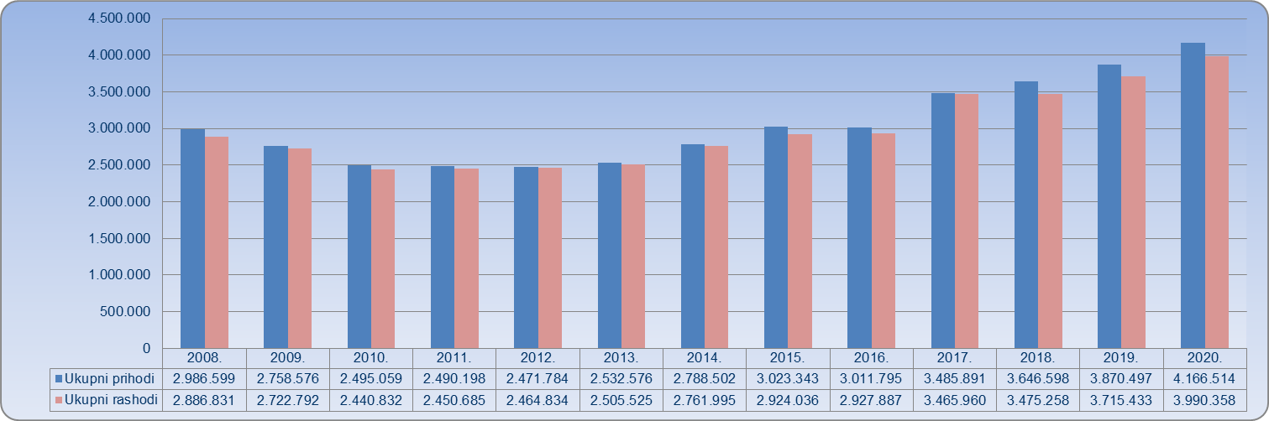
Izvor: Fina, Registar godišnjih financijskih izvještaja
Među poduzetnicima sa sjedištem u Križevcima, na prvom mjestu po visini ostvarenih ukupnih prihoda u 2020. godini bio je KTC d.d. (47.19 - Ostala trgovina na malo u nespecijaliziranim prodavaonicama), s 1,6 milijardi kuna. Društvo je s 1.319 zaposlenih ostvarilo 38,5% ukupnih prihoda svih poduzetnika grada Križevaca. Drugi po visini prihoda bio je RADNIK d.d., s 730,5 milijuna kuna i ostvarenih 17,5% ukupnih prihoda svih poduzetnika Križevaca. U 2020. godini, najveću dobit razdoblja od 40,7 milijuna kuna, ostvarilo je društvo RADNIK d.d., s 360 zaposlenih (udio od 23,5% u dobiti razdoblja poduzetnika Križevaca).
Tablica 3. Broj poduzetnika, zaposlenih, ukupni prihodi i neto dobit poduzetnika u Križevcima, u 2020. godini
(iznosi u tisućama kuna)
Naziv grada | Broj poduzetnika |  |  | Broj zaposlenih |  | Ukupni prihodi |  | Neto dobit/neto gubitak
Naziv grada | Broj | Rang na razini RH | Rang po žup. sjedištima | Broj | Rang na razini RH | Iznos | Rang na razini RH | Iznos | Rang na razini RH
Križevci | 516 | 33 | 2 | 5.080 | 24 | 4.166.514 | 20 | 140.558 | 20
Izvor: Fina, Registar godišnjih financijskih izvještaja
Na rang listi gradova i općina Koprivničko-križevačke županije, poduzetnici Križevaca na drugom su mjestu po broju poduzetnika (516), broju zaposlenih (5.080), ukupnim prihodima (4,2 milijarde kuna), dobiti razdoblja (173,1 milijun kuna), gubitku razdoblja (32,6 milijuna kuna) i po neto dobiti (140,6 milijuna kuna).
Grafikon 2. Prosječna mjesečna neto plaća zaposlenih kod poduzetnika u Križevcima, KKŽ i RH u 2020. godini
(prosječne plaće u kunama)
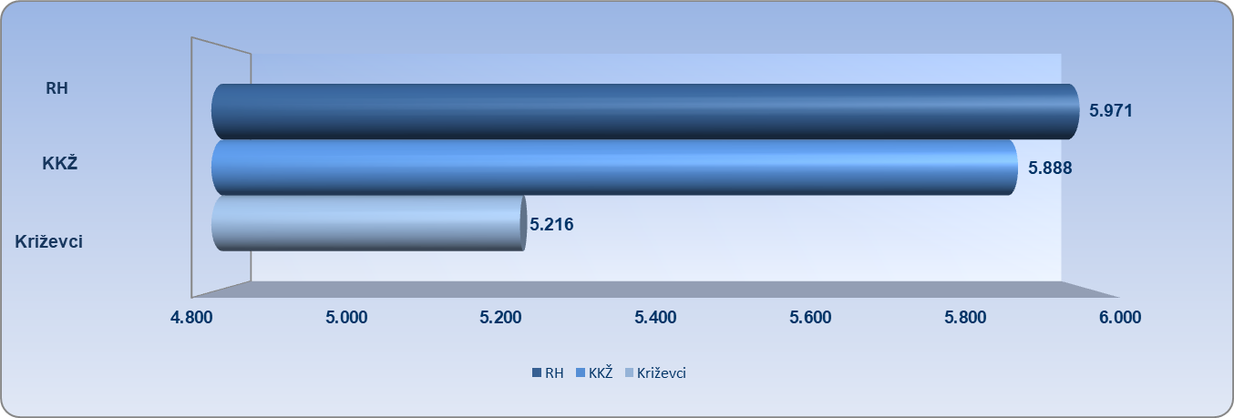
Izvor: Fina, Registar godišnjih financijskih izvještaja
Prosječna mjesečna neto plaća obračunata zaposlenima kod poduzetnika sa sjedištem u Križevcima, u 2020. godini, iznosila je 5.216 kuna i bila je 11,4% manja u odnosu na prosječnu mjesečnu neto plaću obračunatu zaposlenima kod poduzetnika na području Koprivničko-križevačke županije (5.888 kuna) te 12,6% manja od prosječne neto plaće zaposlenih kod svih poduzetnika Republike Hrvatske (5.971 kuna).
Slika 1. Osnovne informacije za društvo KTC d.o.o., prezentirane u servisu info.BIZ
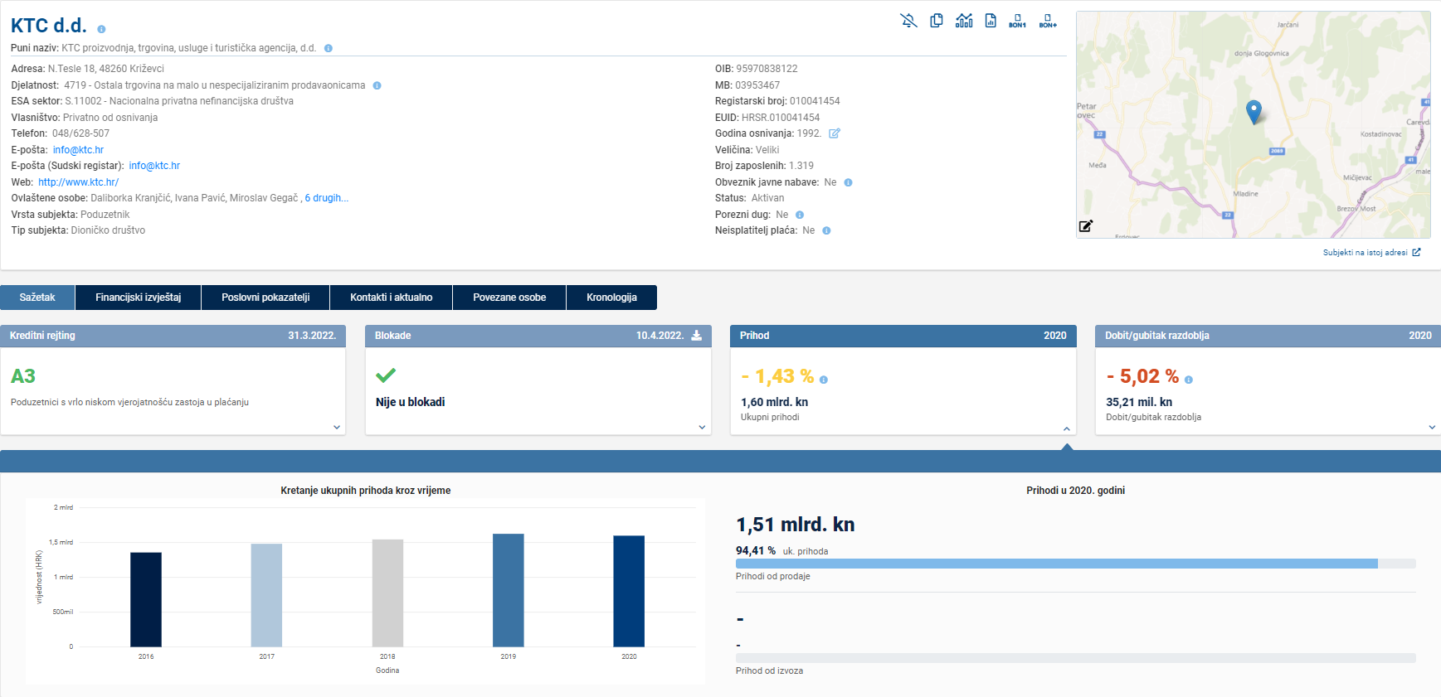
Izvor: Fina,servis info.BIZ

Pojedinačni podaci o rezultatima poslovanja poduzetnika dostupni su besplatno na RGFI – javna objava a agregirani i pojedinačni podaci dostupni su uz naknadu na servisu info.BIZ
Informacija o tome je li poslovni subjekt u blokadi ili ne, dostupna je korištenjem usluge FINA InfoBlokade slanjem SMS poruke na broj 818058, te korištenjem WEB aplikacije JRR tj. uvidom u podatke o računima i statusu blokade poslovnih subjekata, koji se ažuriraju u Jedinstvenom registru računa kojega u skladu sa zakonskim propisima, od 2002. godine, vodi Financijska agencija.
Info.BIZ servis pruža uvid u informacije o uspješnosti poslovanja i financijskom položaju svih poslovnih subjekata te o poslovnoj okolini u kojoj oni djeluju. Najveća je i najažurnija baza poslovnih informacija za više od 830.000 poslovnih subjekata iz više od 30 izvora. Omogućuje brže, jednostavnije i sigurnije donošenje poslovnih odluka, sustavno praćenje klijenata, olakšava izradu poslovnih analiza te praćenje trendova i prepoznavanje potencijala na tržištu.  Ako ste zainteresirani i želite ugovoriti uslugu ili kupiti veći broj paketa: prodaja@fina.hr  Ako trebate korisničku podršku: 0800 0080, info@fina.hr | 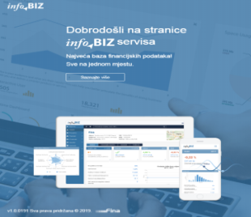

Serija podataka u grafikonu za sve godine prikazana je iz godišnjeg financijskog izvještaja iz kolone tekuće godine.

